Artículos científicos
Desarrollo de aplicación móvil para la organización académica de los estudiantes

Mobile app development for the academic organization of students

Fernando Enrique Sánchez Martínez
Universidad Autónoma del Carmen, México
fsanchez@pampano.unacar.mx
https://orcid.org/0000-0003-4458-5402

Ricardo Armando Barrera Cámara
Universidad Autónoma del Carmen, México
rbarrera@pampano.unacar.mx
https://orcid.org/0000-0002-3170-4671

Ana Alberta Canepa Sáenz
Universidad Autónoma del Carmen, México
acanepa@pampano.unacar.mx
https://orcid.org/0000-0003-0583-439X

Judith del Carmen Santiago Pérez
Universidad Autónoma del Carmen, México
jsantiago@pampano.unacar.mx
https://orcid.org/0000-0002-0776-1801

Resumen
El fácil acceso a dispositivos inteligentes ha abierto la posibilidad de ofrecer a la comunidad académica aplicaciones educativas; sin embargo, aún existen pocas herramientas enfocadas a la gestión y acceso a la información institucional. El objetivo de este trabajo fue desarrollar una aplicación móvil en apoyo a la organización de actividades académicas de los estudiantes. Para ello, se utilizó el método Kanban por ser adaptable para la gestión del desarrollo rápido de aplicaciones. El enfoque propuesto en esta herramienta fue la aplicación de un diseño centrado en el usuario mediante el uso de principios, técnicas e instrumentos de evaluación de usabilidad que garantizó el alcance de los requerimientos del sistema y la satisfacción de las necesidades de los usuarios. El impacto de la aplicación móvil fue evaluado con el Cuestionario de Usabilidad de Sistemas Informáticos (CSUQ) aplicado a 23 estudiantes y obteniendo una calificación final de 6.08 con una adaptabilidad y una experiencia de usuario (UX) evaluadas en 6.4 en una escala del uno al siete. La experiencia en el desarrollo y evaluación de la aplicación móvil demuestra que se debe ampliar la gama de productos enfocados a la gestión y productividad para mejorar el desempeño académico de los estudiantes.
Palabras clave: Kanban, usabilidad, gestión académica, experiencia de usuario.

Abstract
The easy access to smart devices has opened the possibility of offering educational applications to the academic community; however, there are still few tools focused on the management and access to institutional information. The objective of this work was to develop a mobile application to support the organization of academic activities for students. For this, the Kanban method was used because it is adaptable for the management of rapid application development. The approach proposed in this tool was the application of a user-centered design using principles, techniques and usability evaluation instruments that guaranteed the scope of the system requirements and the satisfaction of the stakeholders' needs. The impact of the mobile application was evaluated with the Computer System Usability Questionnaire (CSUQ) applied to 23 students and obtaining a final grade of 6.08 with adaptability and user experience (UX) evaluated at 6.4 on a scale of one to seven. The experience in the development and evaluation of the mobile application shows that the range of products focused on management and productivity must be expanded to improve the academic performance of students.
Keywords: Kanban, usability, academic management, user experience.
Fecha Recepción: Diciembre 2022 Fecha Aceptación: Julio 2022

Introducción
La Universidad Autónoma del Carmen (UNACAR) ha migrado de un modelo educativo tradicional a un modelo centrado en el aprendizaje con enfoque en competencias (UNACAR, 2017). Este cambio de modelo educativo ha implicado múltiples desafíos en el ámbito pedagógico, en la gestión de currículo e incluso en la adaptación de los estudiantes. Sin lugar a duda, la apropiación de las Tecnologías de Información y Comunicación (TIC) en la educación ha tenido un papel protagónico en las últimas dos décadas, más aún en los últimos años debido al confinamiento por COVID-19, donde su integración ha sido imprescindible y el mayor reto se encuentra en la conexión y relación de las distintas herramientas y servicios (Guiot Limón, 2021).
Por años las tecnologías aplicadas en la educación se han orientado principalmente al desarrollo de materiales didácticos, herramientas que faciliten la comunicación e interacción de los involucrados y aplicaciones que potencien el proceso de enseñanza aprendizaje (Gallo Macias et al., 2021). Por su parte, la UNACAR también ha orientados sus esfuerzos al desarrollado de una serie de herramientas y/o aplicaciones que tienen como propósito mejorar la gestión académica, tal como es implementación de la firma electrónica en el Sistema Integral de Información Administrativa (Peralta & Sánchez Chablé, 2022).
Siendo la UNACAR una institución educativa que ofrece 31 programas de nivel superior en dos campus de los cuatro campus que la integran. Solo en el campus principal se ofertan 16 programas educativos distribuidos en 30 edificios, donde se localizan edificios que son de relevancia para los estudiantes como son la rectoría, el centro de idiomas, la dirección de deportes, los laboratorios, bibliotecas, entre otros más (UNACAR, 2012). Las dimensiones de la institución y el cambio de un modelo educativo tradicional a un modelo centrado en el aprendizaje, que ofrece múltiples servicios han implicado un reto para los estudiantes de nuevo ingreso al tener que conocer y adaptarse a un nuevo entorno educativo; donde la responsabilidad de organizarse académicamente y adaptarse a la institución recae en ellos. La universidad por su parte ha pretendido apoyar a los estudiantes de nuevo ingreso en el proceso de transición ofreciendo un programa institucional de inducción para dar a conocer los servicios estudiantiles a los que tienen derecho y al personal responsable de cada uno de ellos; sin embargo, los esfuerzos nos han logrado reducir significativamente el impacto que tiene el cambio para los estudiantes en el primer ciclo escolar que se ve reflejado en el índice de deserción y las dificultades que tienen para recurrir a los servicios.
En el estudio realizado en la Facultad de Ciencias de la Información de la UNACAR, se determinó que el 77% de los estudiantes considera indispensable el uso de dispositivos móviles en el desarrollo de actividades académicas y únicamente el 32% de los encuestados asegura estar informado de los servicios de apoyo académico que ofrece la institución (Arregoytia Acevedo, 2021). Con el propósito de ofrecer a los estudiantes una plataforma tecnológica que les ayude a acceder fácilmente a toda la información que requieren para conocer los diversos servicios académicos, los datos de contacto del personal administrativo y docente, identificar las instalaciones, administrar su horario académico, consultar las actividades de formación integral que se ofrecen cada mes; y a su vez, gestionar sus actividades académicas desde su dispositivo móvil se implementó con una metodología de desarrollo rápido una aplicación en apoyo a la organización de actividades académicas de los estudiantes.

Materiales y Métodos
Los objetivos específicos del desarrollo de esta herramienta tecnológica son (1) establecer los requerimientos mínimos de la solución tecnológica, (2) diseñar una interfaz gráfica de usuario intuitiva y amigable, (3) implementar la aplicación móvil y (4) validar el funcionamiento con una muestra de alumnos.
Para el diseño e implementación de la aplicación móvil se seleccionó la metodología de desarrollo ágil KABAN, que es una metodología de ingeniería de software que prioriza pequeñas entregas funcionales, minimizando errores y defectos entre cada ciclo de desarrollo. En ella se excluyen las métricas y roles, logrando un avance mayor en cortos periodos de tiempo. En esta metodología se define un flujo de trabajo a través de tarjetas que se deberán mover entre tres columnas o etapas: TO - DO (pendiente), WORK IN PROGRESS (en progreso) y DONE (hecho) (Martins, 2020).
En el flujo de trabajo se inicia cada versión del proyecto en TO - DO, donde se especifican las tareas pendientes incluyendo los criterios y/o requerimientos de aceptación. La segunda etapa llamada WORK IN PROGRESS se identifican cuatro fases que son el análisis, diseño, implementación y pruebas funcionales del módulo, donde al realizar cada fase se realiza un proceso de revisión que puede llevar a hacer correcciones y/o modificaciones; por último, en la sección DONE se especifican las funciones que se han desarrollado y que cumplen con los criterios y/o requerimientos de software (ver Figura 1).
Figura 1. Metodología KABAN de Gestión
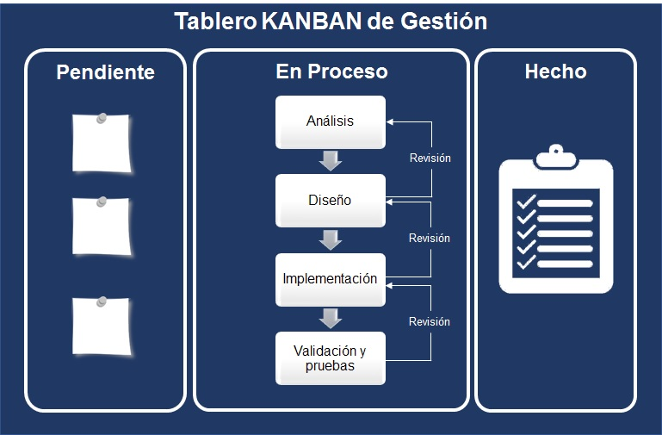
Fuente: Creación propia

Resultados
Se implementaron seis funciones útiles para los estudiantes en una aplicación móvil que puede usar de manera cotidiana:
- Horario académico. Aquí el estudiante podrá subir su horario de clases de cada ciclo escolar para tenerlo de forma digital y a la mano en el momento que lo necesite.
- Ubica tu salón. El estudiante puede buscar y encontrar edificios, aulas y oficinas en croquis 2D.
- Conoce a tu profesor. En esta función el estudiante puede ver un perfil académico de todos los profesores, por ejemplo: Nombre Completo, Grado Académico, Especialidades, correo institucional, cubículo, entre otros.
- Servicios estudiantiles. En este apartado se puede obtener información acerca de todos los servicios estudiantiles que la UNACAR ofrece y a quien debe dirigirse.
- Tareas (check list). En este apartado el estudiante podrá gestionar una lista de tareas pendientes correspondientes a cada una de sus materias.
- Actividades de Formación Integral. Con esta función se puede acceder a todas las actividades organizadas por la institución de cada mes.
Aplicando la metodología Kanban, para realizar las seis funciones se planearon cuatro actividades principales que fueron:
- Desarrollo de la experiencia de usuario.
- Desarrollo de la interfaz de usuario.
- Implementación.
- Validación y pruebas.

Desarrollo de la experiencia de usuario (UX)
La experiencia de usuario (UX por sus siglas en inglés User eXperience) es la lógica o funcionalidad de la aplicación. En ella se considera la arquitectura de la interfaz; es decir, se planea la ubicación de la información, los íconos, botones o cualquier otro elemento gráfico (Cantu, 2020). Así mismo, se especifica el flujo de cada tarea utilizando mapas de navegación, teniendo en consideración los principios de la usabilidad, accesibilidad y arquitectura de la información (ver Figura 2) (Hassan Montero, 2017).
Para esta primera etapa se utilizó Balsamiq Mockup que permite realizar bosquejos de aplicaciones móviles o web para poder hacer la primera verificación de requerimientos (ver Figura 3). La principal ventaja de esta herramienta en el diseño de bosquejos de baja calidad es la disponibilidad de diversos componentes visuales que pueden arrastrarse y configurarse levando así la productividad y generando un primer prototipo en corto tiempo.

Figura 2. Mapa de navegación principal
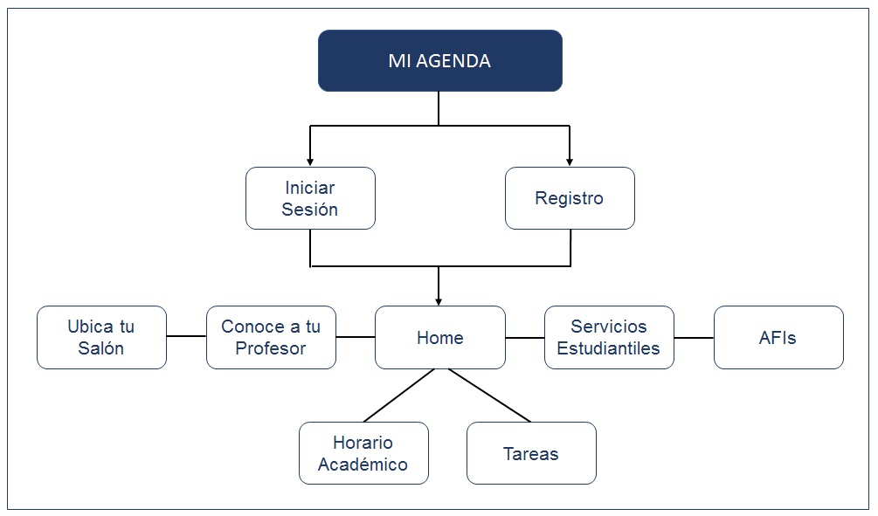
Fuente: Basado en (Arregoytia Acevedo, 2021).

Desarrollo de interfaz de usuario (UI)
En la Interfaz de Usuario (UI por sus siglas en inglés de User Interface) se inició con el diseño de marca que fue definida con una paleta de colores institucionales y con la selección de dos fuentes tipográficas con estilo San-serif, ya que transmiten modernidad y minimalismo (ver Figura 4). Posteriormente, se diseñaron los diversos elementos visuales de interacción como son botones, formularios, entre otros; con base a los principios de usabilidad para dispositivos móviles (Serna, 2017). De igual manera, se crearon recursos digitales, tales como imágenes, distintivos visuales y animaciones.
Como último paso del desarrollo de la UI, se actualizó el maquetado prediseñado en la fase anterior, añadiendo el diseño gráfico y visual. Para el maquetado se utilizó Adobe eXperiencie Design (XD) que permite crear el maquetado preliminar o bosquejo de alta calidad de la interfaz con el propósito de mostrar el diseño completo e identificar posibles fallos en el UX y darle solución antes de llegar a la implementación (ver
Figura 5).

Figura 3. Bosquejo de interfaz de baja calidad
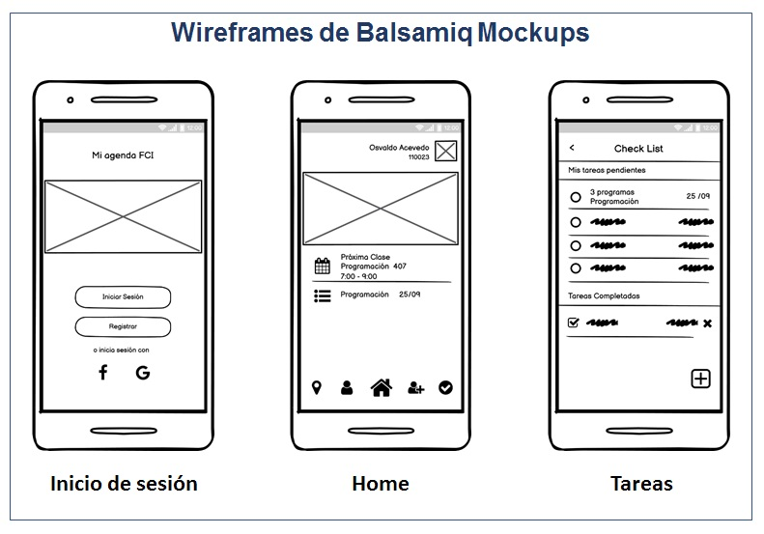
Fuente: Basado en (Arregoytia Acevedo, 2021).

Figura 4. Diseño de imagen de la aplicación (paleta de colores y familias tipográficas)
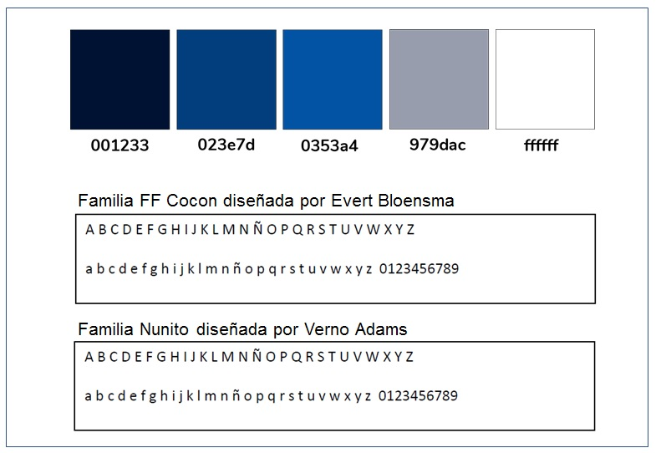
Fuente: Basado en (Arregoytia Acevedo, 2021).

Figura 5. Bosquejo de interfaz de alta calidad
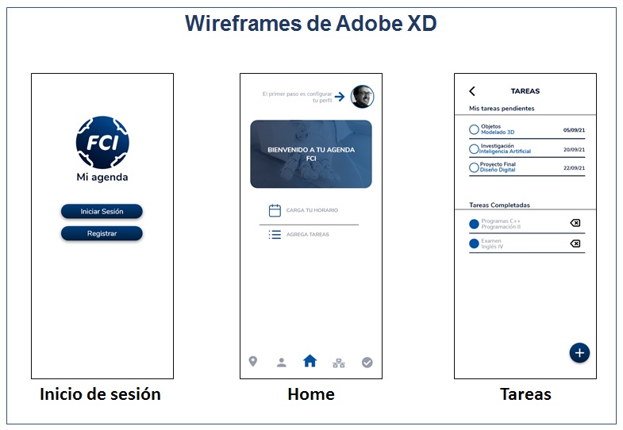
Fuente: Basado en (Arregoytia Acevedo, 2021)

Implementación
La implementación fue desarrollada en dos etapas, donde en la primera se diseñó e implementó la base de datos y la segunda fue la programación de la aplicación final.
Debido a que la aplicación requiere del almacenamiento y gestión de información que es principalmente capturada por el estudiante, se requiere de una base de datos que almacene datos primitivos e imágenes. Se optó por Firebase de Google debido a que permite la autenticación, sincronización de datos en tiempo real y almacenamiento en la nube; funcionando bajo el plan gratuito “Spark” (Google, 2022). Una de las grandes ventajas que ofrece esta plataforma es que se trabaja en tiempo real con sincronización a la nube, pero en caso de darse una falta de conexión por parte del dispositivo móvil, los datos pueden aún ser visualizados en la aplicación debido a que persisten en la memoria interna del dispositivo hasta que se reestablezca la conexión con la base de datos y se dé la actualización.
La codificación de la aplicación móvil se implementó en el entorno de desarrollo integrado (IDE) Visual Studio Code con el framework Flutter de Google en su versión 2.2.2, con el lenguaje de programación Dart.
Lo más destacable de esta herramienta es la facilidad de programación mediante widgets, lo que ofrece una implementación a través de bloques dando total control sobre cada píxel de la pantalla, permitiendo un desarrollo rápido que eleva la productividad al poder ejecutar la aplicación mientras se desarrolla; aunado a esto, es gratuito y seguro (Google, 2022).

Validación y pruebas
Una vez concluido cada módulo de la aplicación se realizaron pruebas funcionales con el propósito de identificar y corregir los posibles fallos de operabilidad, accesibilidad y conectividad. Posteriormente, se aplicaron un conjunto de pruebas de usabilidad para medir el rendimiento de la aplicación y la satisfacción del usuario final (Moran, 2019).
Existen múltiples pruebas de usabilidad cualitativas y cuantitativas para evaluar la experiencia de usuario (UX); sin embargo, se seleccionaron métodos a distancia debido a la contingencia de salud que se estaba viviendo en ese momento. La principal fue una prueba de concepto en donde se le comparte a los usuarios un prototipo funcional y se aplicó un cuestionario en línea para reunir la percepción de los usuarios (comentarios y/o sugerencias) con respecto a cada una de las funciones de la aplicación móvil (Rohrer, 2014).
Para aplicar las pruebas de usabilidad se distribuyó a 20 usuarios la aplicación móvil en formato .apk para la instalación en sus teléfonos inteligentes. A su vez, se compartió un documento previamente diseñado donde se especificaron las pruebas funcionales y no funcionales que debían realizar dentro de la aplicación móvil para después poder evaluar cada una de las actividades que debieron completar y expresar sus comentarios y/o sugerencias.

Discusión
En los últimos años se ha visto un incremento significativo en la demanda de aplicaciones móviles debido a cada año hay más personas que disponen de dispositivos inteligentes de gama media y alta, con una excelente conectividad y alta resolución en sus pantallas (Velasquez et al., 2019). Por otra parte, los métodos de aprendizaje han ido evolucionando con los años, demandando cada vez más el acceso a la información y la interactividad; por lo que de un modo u otro, se ha buscado reducir la brecha en el uso de herramientas tecnológicas entre los estudiantes con la oferta de aplicaciones móviles que contribuyan al mejoramiento académico (Escobar-Reynel et al., 2021).
Por otra parte, para que una aplicación móvil logre su propósito es importante incorporar en el proceso de ingeniería la evaluación de accesibilidad y usabilidad como una herramienta para garantizar la facilidad uso, la seguridad y la reducción de errores (Mera, 2020). Por ello, una vez que se tiene identificada la población objetivo, hay que diseñar las pruebas, instrumentos y pruebas de satisfacción que permitan evaluar el alcance de los requerimientos funcionales y no funcionales de la aplicación móvil (Velasquez et al., 2019).
En la aplicación de pruebas de este proyecto participaron 23 estudiantes con cuatro marcas distintas de dispositivos móviles y múltiples tamaños de pantalla. En las pruebas funcionales se consideraron cuatro tareas principales con las que se evaluaron cinco parámetros importantes: número de usuarios que iniciaron la tarea, porcentaje de clics erróneos o fallidos, el tiempo promedio para completar la tarea, el porcentaje de usuarios que completaron y los que abandonaron la tarea (Finstad, 2010) (Sauro & Lewis, 2016).
Cada una de las tareas evaluadas incluyó una breve encuesta de tipo linkert en escala del uno al siente, donde cada participante debía asignar una calificación; siendo uno muy dificil, siete muy fácil. Por último, los usuarios que evaluaron la experiencia de usuario asignaron una escala de opinión acerca de la aplicación con un valor máximo de siete, donde uno es poco intuitiva y siente muy intuitiva. En la Tabla 1 se puede observar que tres de las cuatro tareas obtuvieron una escala de opinión por encima de seis de una calificación máxima de siente; sin embargo, la tarea con mayor grado de complejidad o menos intuitiva fue donde el usuario debe cargar cada una de sus materias y el horario correspondiente, por lo que se tuvieron que hacer adecuaciones en la interfaz de usuario.

Tabla 1. Resultados de las pruebas de UX
Indicador | Registro de cuenta | Cargar materia y horario | Cargar tarea | Conoce a tu profesor
Usuarios | 23 | 20 | 20 | 20
Clics fallidos | 28.5% | 23.1% | 10.9% | 48.8%
Duración promedio | 3.1 s | 3.7 s | 2.7 s | 8.1 s
Completados | 100% | 73.7% | 78.9% | 88.9%
Abandonados | 0% | 26.3% | 21.1% | 11.1%
Escala de opinión (Máx. 7) | 6.9 | 5.8 | 6.4 | 6.1
Fuente: Creación propia
De igual manera se aplicó un Cuestionario de Usabilidad de Sistemas Informáticos (CSUQ) adaptado a una aplicación móvil a 23 estudiantes de nuevo ingreso de la Facultad de Ciencias de la Información. Este instrumento consta de 16 ítems agrupados en tres factores que evalúan la calidad del sistema, la información y la interfaz. El CSUQ es ideal para medir las reacciones y la percepción de los usuarios con respecto a una aplicación utilizando una Escala de Likert que cuestiona sobre el nivel de acuerdo o desacuerdo de cada declaración (Garza Villegas, 2017; Hedlefs Aguilar et al., 2015). La aplicación fue evaluada por los usuarios con una calificación final de 6.08 de siete en el CSUQ (ver Tabla 2).

Tabla 2. Resultados de la aplicación del CSUQ.
Pregunta | Promedio
- En lo general, estoy satisfecho con lo fácil que es utilizar esta aplicación móvil. | 5.9
- Fue simple usar esta aplicación móvil. | 6
- Soy capaz de completar mi trabajo rápidamente utilizando esta aplicación móvil. | 5.9
- Me siento cómodo utilizando esta aplicación móvil. | 6.2
- Fue fácil aprender a utilizar esta aplicación móvil. | 6.4
- Creo que me volví experto rápidamente utilizando esta aplicación móvil. | 5.7
- La aplicación móvil muestra mensajes de error que me dicen claramente como resolver los problemas. | 5.7
- Cada vez que cometo un error utilizando la aplicación móvil, lo resuelvo fácil y rápidamente. | 6.2
- La información (como mensajes de error en pantalla) que provee la aplicación móvil es clara. | 5.6
- Es fácil encontrar en la aplicación móvil la información que necesito. | 6.3
- La información que proporciona la aplicación móvil fue efectiva ayudándome a completar las tareas. | 6.2
- La organización de la información en la aplicación móvil en la pantalla es clara. | 6.2
- La interfaz de la aplicación móvil es intuitiva (amigable). | 6.1
- Me gustó utilizar la aplicación móvil. | 6.5
- La aplicación móvil tuvo todas las herramientas que esperaba. | 6
- En general, estuve satisfecho con la aplicación móvil. | 6.4
Promedio | 6.08
Fuente: Creación propia.

Figura 6. Utilidad de las funciones de Mi Agenda FCI.
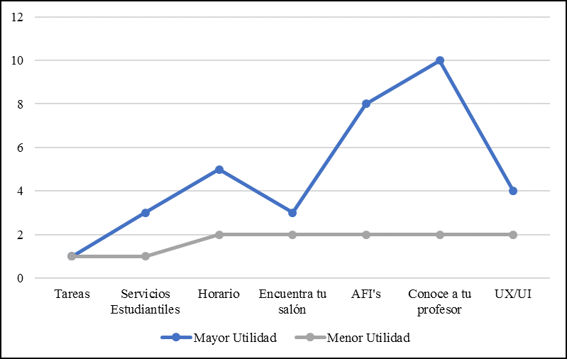
Fuente: Creación propia

Aunado a los ítems de este instrumento, se incluyeron tres reactivos con el propósito de evaluar las funciones o tareas implementadas en la aplicación. Las dos primeras preguntas evalúan la percepción de los usuarios con relación a las funciones específicas que se ofrecen en la aplicación, siendo evaluadas como las de mayor y menor utilidadFigura 6. Utilidad de las funciones de Mi Agenda FCI.. En la Figura 6 se muestra que para los usuarios las funciones son de mayor utilidad para la mayoría de los encuestados, siendo que este es un criterio totalmente subjetivo. El tercer reactivo cuestiona a los usuarios con respecto al uso futuro de la aplicación donde el 91% de los estudiantes considera que continuará utilizando la aplicación (ver Figura 7). Por lo tanto, la mayoría de los estudiantes planteó una opinión favorable sobre las funcionalidades de la aplicación, donde definitivamente el diseño de la UX ha influido positivamente en la percepción de los usuarios.

Figura 7. Uso futuro de la aplicación móvil.
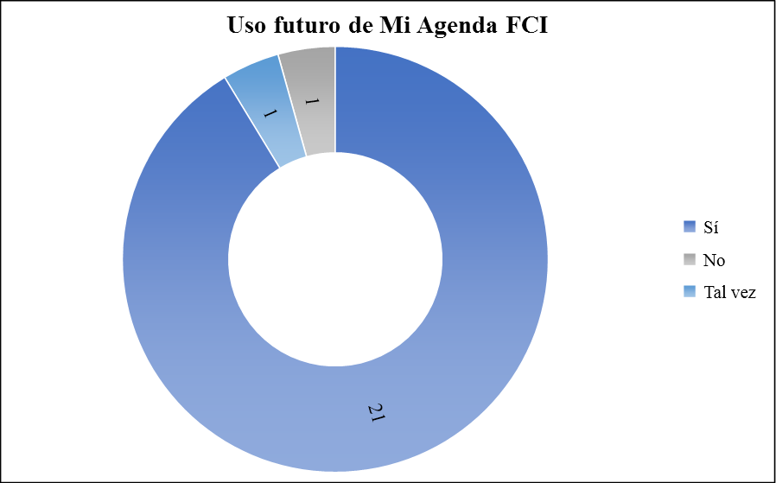
Fuente: Creación propia

Conclusión
Se concluyó con el desarrollo de la aplicación móvil que lleva por nombre Mi Agenda FCI utilizando la metodología Kanban. Es un producto funcional y que ha demostrado su utilidad para los estudiantes de la Facultad de Ciencias de la Información, en especial para los de nuevo ingreso, facilitando su incorporación a un nuevo modelo educativo. La aplicación de pruebas de usabilidad cuantitativos y cualitativos ha permitido evaluar y comprobar el beneficio, así como la pertinencia de cada una de las tareas ofrecidas por la aplicación al obtener una calificación de 6.4 de siete en el ítem donde el usuario afirma “En general, estuve satisfecho con la aplicación móvil” del CSUQ.
La aplicación fue diseñada con base en un estudio previo que recopiló los requerimientos y las necesidades de la comunidad estudiantil. Por ello, al evaluar la utilidad de cada una de las funciones y el futuro de esta herramienta se obtuvieron excelentes resultados; siendo la UX bien recibida al obtener calificaciones por encima de 6.1 en los aspectos de usabilidad (amigable e intuitiva).
Definitivamente, el uso de la tecnología en el ámbito educativo continúa evolucionando y no debe limitarse al proceso de enseñanza – aprendizaje. Se puede y deben ofrecer a la comunidad académica herramientas tecnológicas que le permitan gestionar su tiempo, elevar su productividad y por ende mejorar su desempeño académico.

Futuras líneas de investigación
Se pueden implementar mejoras y la incorporación de nuevas funciones en la aplicación; así como, el desarrollo para el sistema operativo iOS. Por otra parte, se pueden aplicar otras técnicas de evaluación de usabilidad que permitan mejorar la aplicación y lograr una mayor satisfacción por parte del usuario. Otra tarea pendiente, es evaluar el desempeño académico de los estudiantes que utilizan la herramienta para gestionar sus tareas con relación a los que no la utilizan.
La limitación de este proyecto fue el desarrollo de la aplicación móvil para los usuarios finales que es la comunidad estudiantil; por consiguiente, la siguiente etapa es la diseñar e implementar una aplicación para la administración de la base de datos y la actualización de datos que permita ampliar el uso de esta a otras escuelas o instituciones.

Referencias
Arregoytia Acevedo, O. (2021). Desarrollo de una App Móvil en apoyo a la organización de actividades académicas de los alumnos de la Facultad Ciencias de la Información [Tesis de Licenciatura], 148. Universidad Autónoma del Carmen (UNACAR).
Cantu, A. (2020). Qué es: UX y UI. Acantu: https://blog.acantu.com/que-es-ux-y-ui/
Escobar-Reynel, J. L., Baena-Navarro, R., Giraldo-Tobón, B., Macea-Anaya, M., & Castaño-Rivera, S. (2021). Modelo de desarrollo para la construcción de aplicaciones móviles educativas. TecnoLógicas, 24(52). https://doi.org/https://doi.org/10.22430/22565337.2065
Finstad, K. (2010). The Usability Metric for User Experience. Interacting with Computers, 22(5), 323-327. https://doi.org/https://doi.org/10.1016/j.intcom.2010.04.004
Gallo Macias, G. G., Cañas Suarez, A. J., & Campi Mayorga, J. A. (2021). Aplicaciones de las TIC en la educación. RECIAMUC, 5(2), 45-56. https://doi.org/ https://doi.org/10.26820/reciamuc/5.(2).abril.2021.45-56
Garza Villegas, A. (Abril de 2017). Análisis comparativo de la interfaz nexus a través de técnicas de seguimiento ocular, escala de usabilidad del sistema (ESU) y cuestionario de usabilidad de sistemas informáticos (CSUQ) [Tesis de Maestría, Universidad Autónoma de Nuevo León]. Retrieved 10 de agosto de 2021, from repositorio institucional de la Universidad Autónoma de Nuevo León: http://eprints.uanl.mx/14414/1/1080252117.pdf
Google. (2022). Firebase. https://firebase.google.com/products/realtime-database/
Google. (2022). Flutter. https://flutter.dev/multi-platform/mobile
Guiot Limón, I. (20 de julio de 2021). Uso de las TICS en la educación superior durante la Pandemia COVID-19: Ventajas y desventajas. Interconectando Saberes, 6(12), 223-227. https://doi.org/https://doi.org/10.25009/is.v0i12.2724
Hassan Montero, Y. (2017). Experiencia de Usuario: Principios y Métodos. Independently published.
Hedlefs Aguilar, M. I., De La Garza González, A., Sánchez Miranda, M., & Garza Villegas, A. (2015). Adaptación al español del Cuestionario de Usabilidad de Sistemas Informáticos CSUQ. Revista Iberoamericana de las Ciencias Computacionales e Informática, 4(8), 84-99. https://doi.org/http://dx.doi.org/10.23913/reci.v4i8.35
Martins, J. (2020). ¿Qué es la metodología Kanban y cómo funciona? Asana: https://asana.com/es/resources/what-is-kanban
Mera, C. B. (2020). Un método para la evaluación de la accesibilidad y la usabilidad en aplicaciones móviles. TecnoLógicas, 23(48). https://doi.org/https://doi.org/10.22430/22565337.1553
Moran, K. (2019). Usability Testing 101. Nielsen Norman Group: https://www.nngroup.com/articles/usability-testing-101/
Peralta, R. A., & Sánchez Chablé, E. (11 de mayo de 2022). Implementación de la Firma Electrónica Avanzada en el Sistema Integral de Información Administrativa y Académica: Caso de éxito de la Universidad Autónoma del Carmen. Corporación Universitaria para el Desarrollo de Internet (CUDI): https://cudi.edu.mx/noticia/unacar_firma_electronica
Rohrer, C. (2014). When to Use Which User-Experience Research Methods. NN/g Nielsen Norman Group: https://www.nngroup.com/articles/which-ux-research-methods/
Sauro, J., & Lewis, J. (2016). Quantifying the User Experience. Practical statics for user reasearch. Morgan Kaufmann.
Serna, S. (2017). Diseño de interfaces en aplicaciones móviles. RA-MA.
UNACAR. (10 de julio de 2012). Universidad Autónoma del Carmen. http://www.unacar.mx
UNACAR. (Mayo de 2017). Modelo Educativo Acalán 2017. Retrieved 20 de junio de 2022, from Sitio oficial Universidad Autónoma del Carmen: https://www.unacar.mx/Dir_General_Academica/Documentos/Modelo_Educativo_Acalan/Modelo_Ed_Acalan2017.pdf
Velasquez, S. M., Monsalve Sossa, D. E., Zapata, M. E., Ríos, J. P., & Gómez Adasme, M. E. (2019). Pruebas a aplicaciones móviles: avances y retos. Lámpsakos(21), 39 - 50. https://doi.org/https://doi.org/10.21501/21454086.2983

